Week 13 Hands-on 리포트

2011250611

장석우

1. 출력 결과물

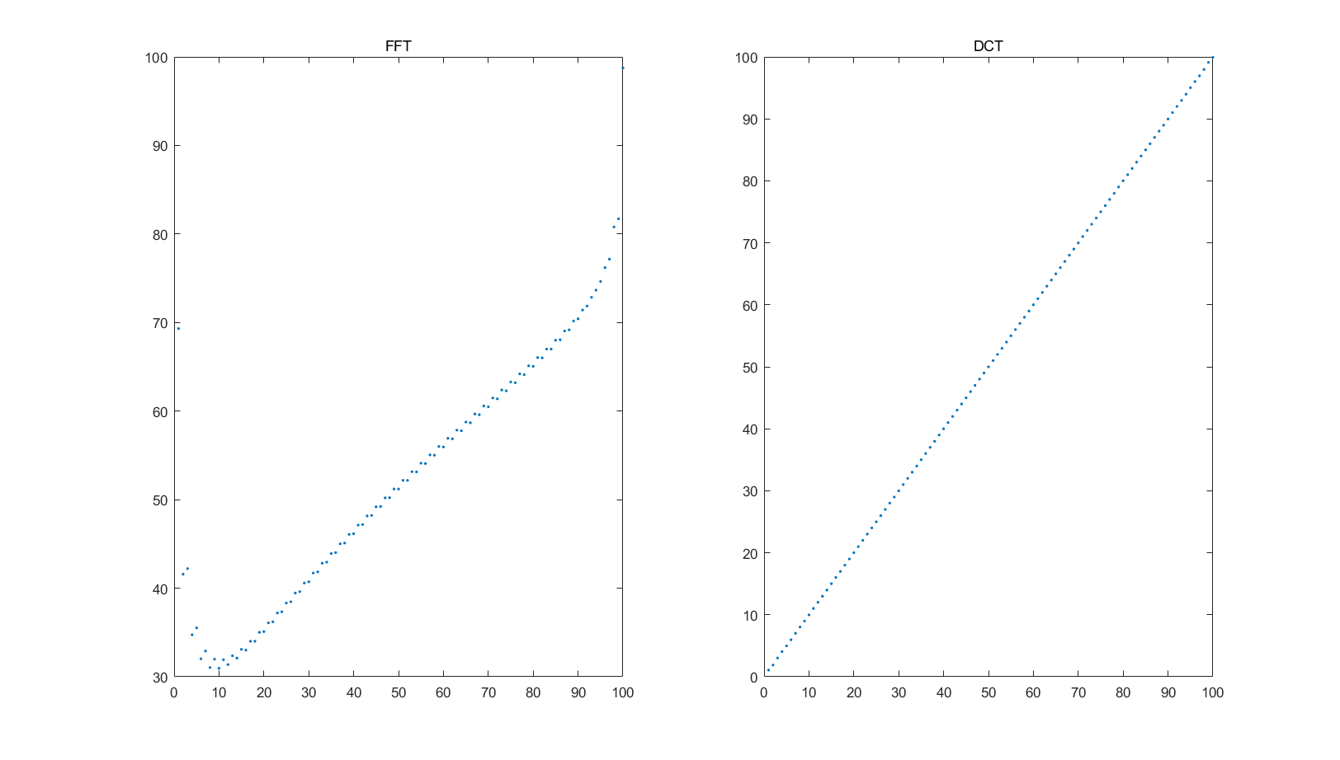

RMSE : 16.353991486756893(16.35) 0.023015913009088(0.023)

1. 고찰

데이터의 뒤쪽 반을 제거한 뒤 각각 고속 푸리에 변환과 이산 코사인 변환/역 변환 과정을 거친 결과 보이는 바와 같이 고속 푸리에 변환보다 이산 코사인 변환 과정이 더 데이터를 잘 복구함을 확인할 수 있었다. 하지만 작업에 있어서 속도를 비교한 결과 적은 수의 픽셀(100~1000 픽셀)에서는 푸리에 변환이 코사인 변환보다 약 30배까지, 충분히 많은 픽셀(480000 픽셀)에 대한 계산 시간차는 푸리에 변환이 코사인 변환보다 약 1.73배 빠른 것을 확인할 수 있었다(약 0.02초, 0.038초). 이를 통해 압축/복원 성능은 코사인 변환이 압도적이며 시간 효율은 푸리에 변환이 비교적 높으나 손실율이 매우 크기 때문에 시간효율 대비 압축복원 성능으로 보았을 때 이미지의 압축과 복원에 있어서는 이산 코사인 변환을 사용하는 것이 더 합리적인 선택이 될 수 있음을 알 수 있다.